UHSR – Udruga hrvatskih srednjoškolskih ravnatelja
Prilaz baruna Filipovića 30
10000 Zagreb

Zapisnik

Sastanka Erasmus+ tima UHSR-a Projekta "Innovative School Leaders for Green and Digital Transformation”, Inovativni ravnatelji za zelenu i digitalnu transformaciju škola (dodati broj projekta) koji će trajati od 1.06.2023. do 31.08.2024., održanog 28.kolovoza 2023. u Obrtničkoj školi u Splitu.
Prisutni:
- Suzana Hitrec, Upravna škola Zagreb,
- Brankica Žugaj, Gimnazija Velika Gorica,
- Suzana Jambrešić, Učenički dom Dora Pejačević, Zagreb
- Dinko Mandić, Obrtnička i tehnička škola Dubrovnik
- Tanja Mamić, Gimnazija Bjelovar
- Ivka Nevistić, VII. gimnazija Zagreb
- Ivana Vojnović, Industrijska škola Split
- Drago Mihaljević, Srednja škola Tina Ujevića Vrgorac
- Nataša Vibiral, Komercijalna i trgovačka škola Bjelovar
- Ljiljana Kencel, Učenički dom Podmurvice Rijeka
- Davor Kulić, Obrtnička škola Split
Sudjelovali online:
- Marija Margušić Novosel, Srednja škola Glina
- Aleksandra Acalin, Medicinska škola Šibenik
- Maja Fejl Ostojić, Škola za primalje Zagreb
- Željka Gajdek, Srednja škola Topusko
- Josipa Galić, Učenički dom Marija Jambrišak Zagreb
- Vikica Lukić, Tehnička škola Slavonski Brod
- Marija Tomić, Srednja škola Matije Antuna Reljkovića Slavonski Brod
- Ivan Vrbik, Obrtnička škola Sisak

Sastanak je otvorio koordinator projekta Davor Kulić i predložio sljedeći
Dnevni red:
1. Ciljevi projekta
2. Upute za obveze članova tima, evaluaciju i diseminaciju projekta
3. Predstavljanje odabranih tečajeva
4. Financijska konstrukcija projekta
5. Koraci prije, tijekom i nakon pohađanja tečajeva i potrebna dokumentacija
6. Razno

Ad 1.
Ciljevi projekta su sljedeći:
1. Usavršavanje organizacijskih i pedagoških kompetencija ravnatelja potrebnih za inovativno vođenje srednjoškolske ustanove.
2. Osnažiti voditeljske kompetencije ravnatelja za ekološku transformaciju škole i na taj način se uključiti u provedbu Europskog zelenog plana.
3. Osnažiti ravnatelje za provedbu digitalne transformacije poslovanja škole i korištenja tehnologije u modernizaciji poučavanja
Ad 2.
Udruga će u 2023./2024. uspostaviti sustav kolegijalne podrške ravnatelja, ravnatelji će u školama inicirati promjene kurikuluma na sjednicama Nastavničkog i Stručnih vijeća. Anketama o broju promjena u kurikulumima škola Udruga će pratiti napredak škola partnera. Stečena znanja i iskustva te primjere dobre prakse podijelit ćemo na predavanjima u županijskim ograncima, na državnim skupovima Udruge, međunarodnim udrugama (ESHA, EFEE) te na eTwinning i Erasmus platformi za praćenje rezultata projekata.
Na konferenciji u Dubrovniku u pauzama ćemo dežurati u predvorju i postaviti roll up banner kako bi predstavili projekt i povećali njegovu vidljivost. Na sastancima projektnog tima analizirat će se do tada postignuto i dogovarati daljnje aktivnosti. Nove spoznaje će omogućiti argumentirano sudjelovanje ravnatelja u e-savjetovanjima i u radu raznih povjerenstava na državnoj razini kako bi se djelovalo na obrazovnu politiku i osvijestila važnost uvođenja sustava osiguranja kvalitete u školsko vođenje.
Prije kraja školske godine 2023./24., provesti ankete među učenicima o ekološkim navikama i osnovati ekološke grupe. U školama inicirati promjene kurikuluma kojima će definirati konkretni ekološki projekti. Škole će sudjelovati u lokalnim ekološkim akcijama. Udruga će, do kraja 2024. godine, pokrenuti ekološki e-Twinning projekt sa školama partnerima. Od školske godine 2023./2024, škole će aktivno provoditi međupredmetnu temu Održivi razvoj (NN7/2019-152) , a u suradnji sa komunalnim tvrtkama u školama će započeti odvajanje otpada. Škole partneri će izvještavati Udrugu o napretku, koja će o tome voditi evidenciju.
Škole će provesti ankete među učenicima i nastavnicima o zadovoljstvu korištenja tehnologije u nastavnom procesu utvrdit će se početno stanje. Svake školske godine uspoređivat će se rezultati. Pratit će se napredak, koji će se analizirati i na sjednicama Nastavničkog i Stručnih vijeća škole.
Anketu će pripremiti Suzana Jambrešić (Forms). Škole će napraviti i pratiti svoje planove informatizacije procesa samovrednovanja digitalne zrelosti škola. Ustanoviti početno stanje načina korištenja IKT-a u upravljanju, administraciji i nastavi te analizirati promjene i planirati unaprjeđenja svake školske godine. Koristit ćemo CARNetov-a istraživanja digitalne zrelosti škola i na temelju njih planirati daljnje akcije digitalizacije poslovanja i nastave. Na državnim stručnim skupovima u organizaciji Udruge analizirat će se napredak.
Na sastancima konzorcija tijekom provedbe projekata razmjenjivati ćemo iskustva i primjere dobre prakse. Na državnim skupovima održavat će se predavanja o ulozi obrazovnih institucija u borbi s klimatskim promjenama, iskustvima i idejama za modernizaciju nastave i školskog kurikuluma te primjerima dobre prakse u korištenju IKT-a u nastavi i poslovanju škole. Materijale i iskustva sa tečajeva razmijenit ćemo unutar WhatsApp grupa konzorcija, objaviti na webu Udruge te proslijediti svim članovima. Mobilnosti i rezultate će predstaviti na sastancima županijskih ogranaka. Unutar ustanova će svoja iskustva podijeliti na sjednicama Nastavničkih vijeća i Vijeća učenika i roditelja te će postaviti panoe posvećene održivom razvoju. Poticati će nastavnike na promjene u načinima poučavanja, korištenju tehnologije i uvrštavanje tema održivog razvoja u nastavne i izvannastavne aktivnosti.
Iskustva, znanja i postignute rezultate Udruga i članice konzorcija dijelit će:
  - na školskim i web stranicama škola,
  - Facebooku,
  - Instagramu,
  - YouTube kanalima (zadužen Drago Mihaljević)
  - predstavljanjima Udruge i škola na lokalnim i državnim radio i TV kanalima,
  - na lokalnim danima srednjih škola,
  - izradom bannera (za grafičku pripremu novog bannera zadužena je Nataša Vibiral)
  - sudjelovanjem u Erasmus tjednu,
  - na otvorenim danima škola,
  - državnim i međunarodnim stručnim skupovima i konferencijama u organizaciji ESHA-e i EFEE
  - na eTwinning i Erasmus+ platformama (navedeno je da e-Twining platforma radi s poteškoćama)
  - Na sljedećoj ESHA konferenciji predstavnik Udruge održat će predavanja o važnosti edukacije o klimatskim promjenama i održivom razvoju, korištenju tehnologije u hrvatskom obrazovnom sustavu i iskustvima u modernizaciji nastave.
  - Predsjednica i drugi članovi udruge sudjeluju u radu raznih povjerenstava na državnom i lokalnom nivou obrazovnog sustava RH u kojima će dijeliti stečena iskustva i primjere dobre prakse.
Na svim dokumentima proizašlim iz ovog projekta prikazivat će se Erasmus+ i AMPEU logo i napomena da je projekt financiran EU sredstvima. Prilikom diseminacije na web stranicama, društvenim mrežama, portalima, radijskim i tv prilozima naglasit će se ta činjenica, kao i iznosi financiranja. Škole će izraditi banere na kojima će istaknuti loga AMPEU I ERASMUS+ programa, koje će izlagati na svim događanjima na kojima sudjeluju: natjecanjima, sajmovima i predstavljanjima škole.
U atriju škola uredit će Erasmus+ kutak gdje će biti predstavljeni svi projekti u kojima je škola sudjelovala, s osnovnim podacima o svakom pojedinom projektu, uključujući i iznose financiranja od strane EU.
Svi članovi tima trebaju proučiti Vodič za provedbu Erasmus projekata za KA121 projekte, izabrati tečajeve sukladno definiranim ciljevima, unutar konzorcija pokriti sve ciljeve, formirati grupe ravnatelja koji idu na isti tečaj – poželjno je da barem jedan član ima iskustvo u provedbi Erasmus projekata. Voditelj grupe treba napraviti proračun za svoju grupu i poslati koordinatoru – voditi računa o opravdanosti troškova, za putovanje koristiti distance kalkulator. Provjeriti životne troškove. Pitanja postavljati u WhatsApp grupi kako bi svi vidjeli odgovor, bitne informacije odmah prosljeđivati koordinatoru.

Ad 3.
Odabrani tečajevi su sljedeći:
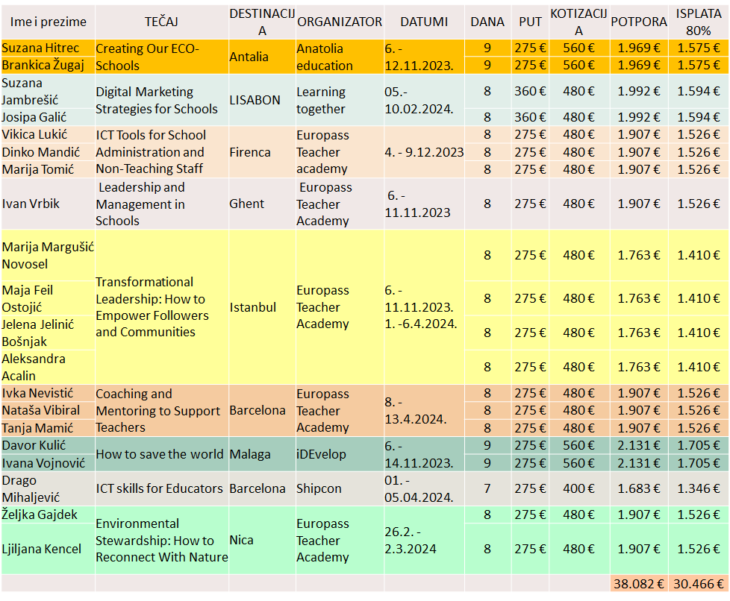
Ako neki tečaj neće biti potvrđen, trebamo potražiti novi. Trajanje tečaja plus 2 dana puta, za toliko dana se dobije individualna potpora.
Ad 4.
Koordinator projekta navodi da lošu, djelomičnu ili zakašnjelu provedbu projekta nacionalna agencija može utvrditi na temelju završnog izvješća koje je dostavio korisnik i izvješća sudionika u aktivnostima.
- Nacionalna agencija smanjit će konačni iznos bespovratnih sredstava za organizacijsku potporu na sljedeći način:
-10 % ako je završno izvješće ocijenjeno s najmanje 50 bodova i manje od 60 bodova
- 25 % ako je završno izvješće ocijenjeno s najmanje 40 bodova i manje od 50 bodova
- 50 % ako je završno izvješće ocijenjeno s najmanje 25 bodova i manje od 40 bodova
- 75 % ako je završno izvješće ocijenjeno s manje od 25 bodova.
- OBAVJEŠĆIVANJE SUDIONIKA O OBRADI NJIHOVIH OSOBNIH PODATAKA
Korisnici su dužni, prije unosa osobnih podataka sudionika u elektroničke sustave za upravljanje mobilnostima programa Erasmus+, sudionicima dostaviti relevantnu obavijest o zaštiti osobnih podataka, koja se primjenjuje na obradu njihovih osobnih podataka. Važno: Potrebno je sa službenog maila poslati samima sebi obavijest da ćemo obrađivati osobne podatke.
Ad. 5
Aktivnosti koje slijede:
- Sklapanje ugovora UHSR – Škola
- Ugovori Škola – ravnatelj (sudionik) - ravnatelj potpisuje i kao ravnatelj i kao sudionik
- Pobrinuti se za putovanje, putno osiguranje, EU zdravstvenu iskaznicu, smještaj i komunikaciju sa organizatorima (izvještavati koordinatora mailom)
- Pripremiti dokumente: Learning Agreement , Europass Mobility , Lerning Agreement Complement
- Kotizacije će platiti sudionici zbog problema e-računa
Prije mobilnosti treba napraviti sljedeće:
1. Potpisati ugovor između organizacije nositeljice (UHSR - koordinator) i partnerske organizacije (škola - korisnik) – pripremiti ugovor, potpisati ga i donijeti ili poslati po nekome na konferenciju u Novi Vinodolski. Suzana Hitrec će potpisati i pečatirati u ime UHSR
2. Po potpisu ugovora UHSR isplaćuje školi 80% sredstava.
3. Škola (korisnik) potpisuje ugovor sa ravnateljem/ravnateljicom (sudionikom).
4. Računovodstvo škole (temeljem ugovora sa sudionikom) isplaćuje sredstva (80%) na tekući račun ravnatelja/ravnateljice.
5. 20% se isplaćuje po prihvaćanju završnog izvješća od strane AMPEU.

Koordinator projekta će otvoriti novi e-mail uhsr.erasmus@gmail.com. Koordinatoru projekta treba proslijediti mail organizatora tečaja kojim potvrđuje da će se tečaj održati i ostalu e-mail komunikaciju s organizatorom. Koordinatoru treba poslati: Ugovor UHSR – škola partner, Ugovor škola partner – sudionik, popuniti i ispisati Europass Mobility, popuniti i ispisati Learning Agreement, pripremiti i ispisati Learning Agreement complement, rezervirati avionske karte i smještaj (booking.com, airbnb.com)
Tijekom mobilnosti treba:
- Biti u kontaktu sa koordinatorom i predsjednicom (WhatsApp, mail, telefon)
- Obavijestiti o svim eventualnim problemima u provedbi mobilnosti
- Dobiti Certificate of Attendance
- Ovjeriti Lerarning Agreement i Europass Mobility sa datumom prije početka tečaja
- Ovjeriti Lerarning Agreement Complement sa datumom zadnjeg dana tečaja
- Ispuniti upitnik u Benefitiary Module-u (PAZITI ŠTO ODGOVARATE !) u roku od 30 dana od povratka sa mobilnosti. Link ćete dobiti na svoj mail nakon što koordinator upiše vašu mobilnost u Benefitiary Module-u
- Poslati na uhsr.erasmus@gmail.com (skenirano):
  - Certifikate
  - Learning Agreement
  - Europass Mobility
  - Learning Agreement Complement
  - Linkove na objave o projektima škole vezanim za ciljeve (web škole, Facebook, Instagram, YouTube kanali, e-Twinnig , portali, mediji, …)
  - Linkove na kurikulum škole (sa promjenama vezanim za tečaj)
  - Fotografije sa tečaja za web stranicu Udruge (paziti na veličinu datoteka)
  - Aktivnosti diseminacije i evaluacije tečajeva i projekta
- Ocjena projekta utječe na dodjelu sredstava za sljedeći projekt
- Držati se Erasmus plana
- E-račun nije potreban ukoliko polaznik sam plaća kotizaciju
- Završno izvješće Erasmus plana – nakon 3 godine
- Dokumentacija vođenja sastanaka tima
- Svi podaci se upisuju u Benefitiary Module.
- Ispuniti upitnik (Survey) u roku od mjesec dana od povratka sa mobilnosti – preduvjet za dobivanje preostalih 20%
- Čuvati račune, karte, …
- Nisu bitne mobilnosti, već ostvarenje ciljeva iz Erasmus plana !
Ako se putuje autobusom, javiti jer se onda može dobiti dodatna potpora za zeleno putovanje.
Ad. 6
Koordinator će svim sudionicima poslati prezentaciju.

Zapisničarka sastanak: Koordinator projekta:

Nataša Vibiral Davor Kulić

